Міністерство освіти і науки України  
Львівський національний університет імені Івана Франка

Звіт

про виконання лабораторної роботи №6  
**Кластеризація даних**

Виконав:

студент групи ФеІ-34:

Кравченко Я. Г.  
Перевірив:  
Любунь З.М.

Львів 2019

**Завдання**

Реалізувати програму кластеризації даних методом K–середніх. .На основі ихідних даних реалізувати ієрархічний алгоритм кластеризації.

**Хід роботи:**

Згенерувати послідовність нормально розподілених випадкових чисел із заданими математичним сподівання м та дисперсією d:

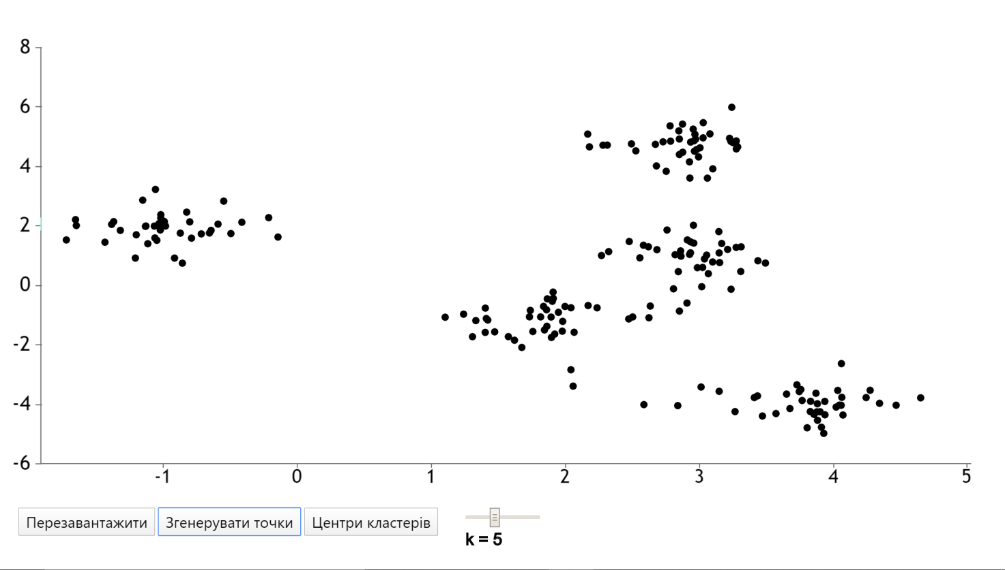

рис 1. Послідовність нормально розподілених випадкових чисел

Розприділити центри кластерів

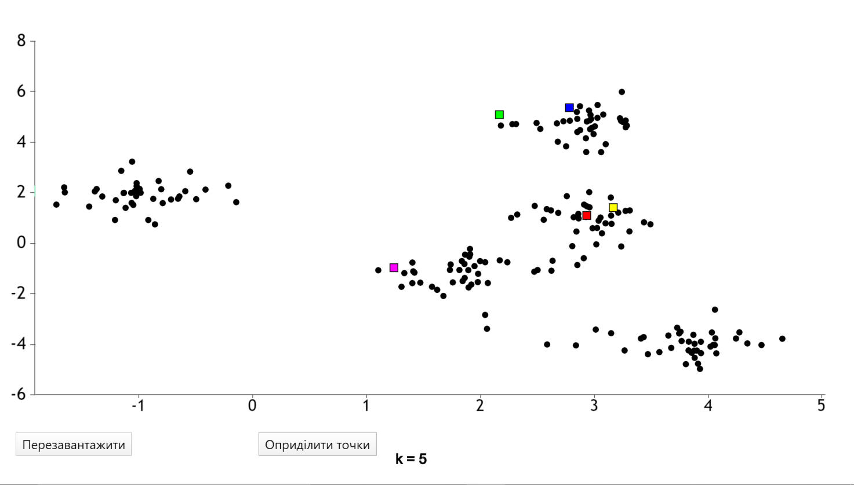

Розприділити точки

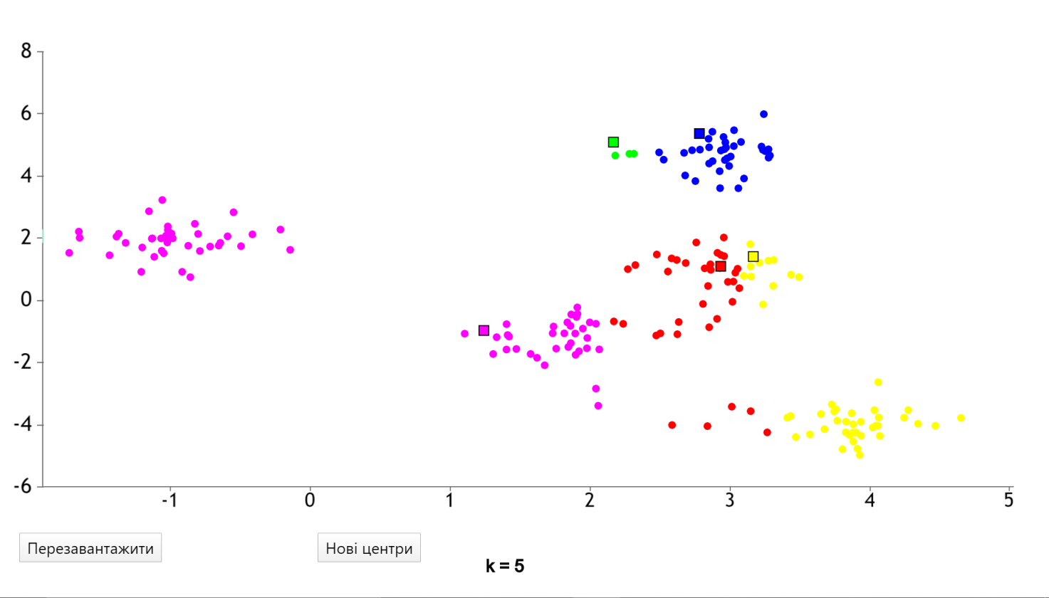

Перерозподілити точки, поки не вийде ідеальний результат

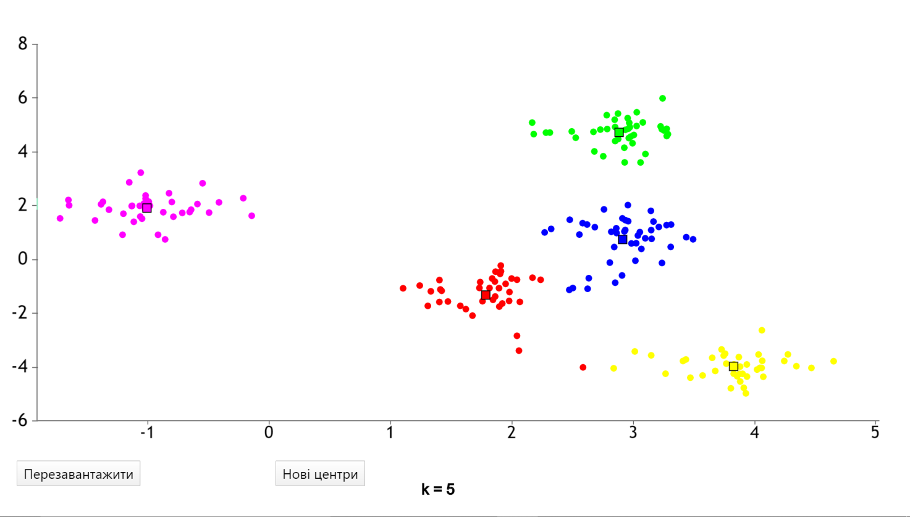

Висновки: На лабораторній роботі була розглянута та реалізована задача розбиття заданої вибірки об’єктів на підмножини, що називаються кластерами, так, щоб кожен кластер складався з схожих об’єктів, а об’єкти різних кластерів істотно відрізнялись. Було реалізовано програму для кластеризації за методом К-середніх. Вхідні данні було взято для варіанту номер 10.